POPIS ČINNOSTI OPTOČLENOV
Optočlen
- základný prvok v elektronike;
- je určený na transformáciu elektrických a optických signálov:
- je spojenie dvoch polovodičových súčiastok do jedného puzdra, zaliate živicou;
- na vstupe je vysielač- infračervená LED, infračervene vyžarujúca dióda, obyčajná LED;
- na výstupe je prijímač – fotoelektrický(al. infraelektrický) citlivý elektrický prvok( citlivý
na svetlo) = fototranzistor;
- vstup aj výstup sú galvanický oddelené- tvoria dva obvody;
- vysielač aj prijímač môžu ležať vedľa seba, alebo oproti sebe;
- na vstup optočlenu privedieme malý prúd, ktorý je potrebný na rozsvietenie LED, jej svetlo začne
otvárať fototranzistor, (čím väčší prúd – tým viac svetla a viac sa otvára tranzistor);
- otvorený prechod tranzistora medzi emitorom a kolektorom umožní zopnutie obvodu na výstupe;
- obidva obvody sa medzi sebou líšia napäťovou úrovňou v rádoch stoviek voltov, preto ich môžeme
ovládať;
- skutočná veľkosť optočlena je 10mm;

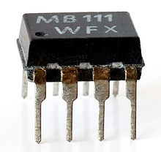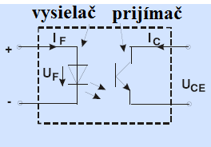
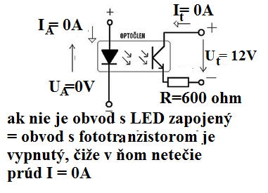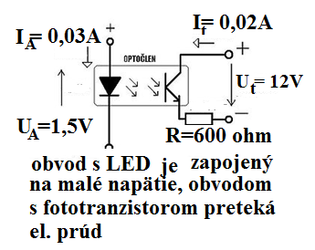
Delenie optočlenov
1) podľa druhu napätia s ktorým môžu pracovať
a) optočleny pre jednosmerné napätie;
b) optočleny pre striedavé napätie;
2) podľa vnútorného zapojenia a použitia polovodičových prvkov
a) tranzistorové ( unipolárne, bipolárne);
b) triakový;
c) s operačným zosilňovačom;
d) ďalšie;
Najpouživanejšie : tranzistorové pre jednosmerné napätie
Využitie optočlenov
- galvanické oddelenie;
- optická závora, puzdro je upravené tak, že lúč sa dá prerušiť;
- v logických obvodoch;
- spínací zdroj = nabíjačka mobilného telefónu;
- transformuje elektrické a optické signály;
- pri použití optického vlákna medzi LED a fototranzistorom sa dá použiť na prenos
dát na veľké vzdialeností;

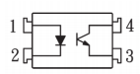
Schéma optočlenu PC817: 1-anóda, 2-katóda, 3-emitor, 4-kolektor.

